第九章 角 章末诊断

【诊断模块一】 角的抽象表示
- 数学中，角有哪些表示方式？在表示角时需要注意什么？

答：1、角的符号是“∠”，①可记为或者，也可以记为．②我们也可以用角的符号“∠”加上图形上的标记的数字或者小写希腊字母（如等）来表示角．
特别注意：顶点必须写在三个字母中间．
- 用一个放大镜看一个的角，看到的角会 ．（填“变大”、“变小”或“不变”）
【答案】不变
【详解】解：用一个放大镜看一个的角，看到的角不变，

- 如图，图中角的顶点是 ，边是 ．用三种不同的表示方法表示这个角为 、 、 ．
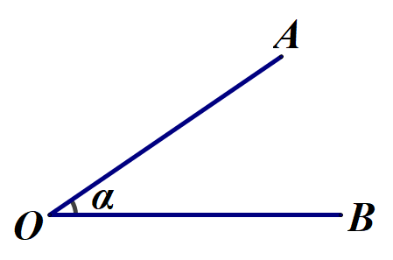

【答案】点；和；，，．
【详解】解：图中角的顶点是点，边是和．用三种不同的表示方法表示这个角为，，．故答案为：点，和，，，．
- 将图中的角用不同的方法表示出来，并填写下表：
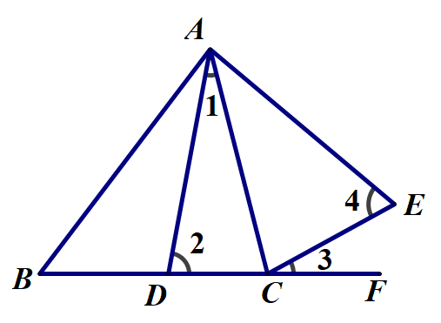

【答案】第一排：；；
第二排：；；．
【详解】可以表示为，
可以表示为，
可以表示为，
可以表示为，
可以表示为，
故答案为：，，，，．

【诊断模块二】 线的旋转及角的形成
- 下列说法中，正确的有 个．
①小于的角是锐角；②等于的角是直角；③大于的角是钝角；
④平角等于；⑤周角等于．
【答案】3．
【详解】①小于的角也可能是 ，不一定是锐角，原说法错误；
②等于的角是直角，说法正确；
③平角大于但不是钝角，原说法错误；
④平角等于，说法正确；
⑤周角等于，说法正确，
故正确的有3个，故答案为：3．
- 零角= º，1平角= º，1周角= º，90º的角叫做 ．
【答案】0；180；360；直角．
- 如图，角可以看成通过线的旋转形成的，从动态上看，角是一条射线绕其端点从一个位置旋转到另一个位置所形成的图形，这个端点叫做角的 ，开始位置的射线叫做角的 ，终止位置的射线叫做角的 ．
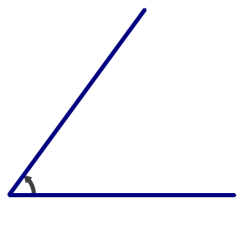

【答案】顶点；始边；终边
- 如图，直线m外有一定点O，A是m上的一个动点，当点A从左向右运动时，观察和是如何变化的，和之间有关系吗？
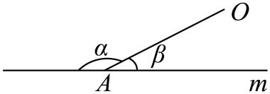
【答案】越来越小，越来越大，但始终．
【分析】根据平角的概念求解即可．平角：一条射线绕它的端点旋转，当始边和终边在同一条直线上，方向相反时，所构成的角叫平角．
【详解】如图所示，
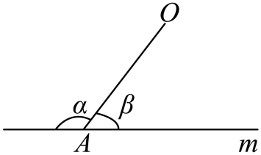
∵是钝角，是锐角，∴当点A从左向右运动时，越来越小，越来越大，
又∵和组成了一个平角，∴．

【诊断模块三】 角的比较和度量
- 比较图中的大小：因为和是公共边， 在的内部，所以 ．（填“＞”，“＜”或“＝”）
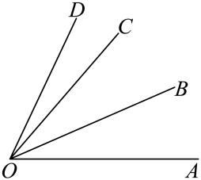
【答案】，＜．
【详解】解：因为和是公共边，在的内部，所以．
故答案为：；＜．
- 把一个周角分为 等份，每一份就是度的角，记作；
把的角 等分，每一份就是1分的角，记作；
把的角 等分，每一份是1秒的角，记作．
【答案】360、60、60．
- 计算：（1） ；（2） ；（3） ．
【答案】（1）45；（2）20；（3）5．
【详解】解：（1），故答案为：45；
（2），，故答案为：20；
（3），，故答案为：5．
- 比较大小：（用“”、“”或“”填空）．
（1） ； （2） ； （3） ．
【答案】（1）；（2）；（3）．
【详解】解：（1），，故答案为：．
（2），，，故答案为：．
（3），，故答案为：．

【诊断模块四】 角的运算
- 用数学符号表示“因为”，用 ，表示“所以”用 .
【答案】：“∵ ， “∴”
- （1）一般地，如果两个角的和等于90°(直角)，就说这两个角互为 ，即其中一个角是另一个角的 ；
（2）类似地，如果两个角的和等于180°(平角)，就说这两个角互为 ，即其中一个角是另一个角的 ；
（3）性质：①同角（等角） 的相等．②同角（等角）的 相等．
【答案】（1）余角，余角；（2）补角，补角；（3）余角，补角．

- 如图，若角，把角的终边逆时针旋转得到角，则 ．
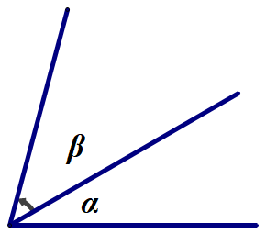

【答案】．
【详解】角是由角的终边逆时针旋转所得，∴．
故答案为：．
- 问题：通过画图表示.

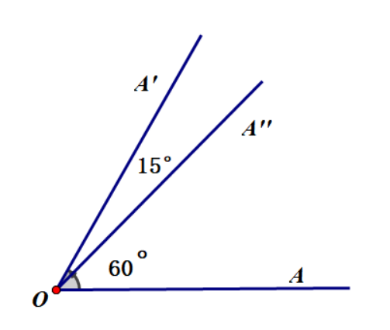
- 如图，点A在点O的 方向，点B在点O的东南方向，则 ．
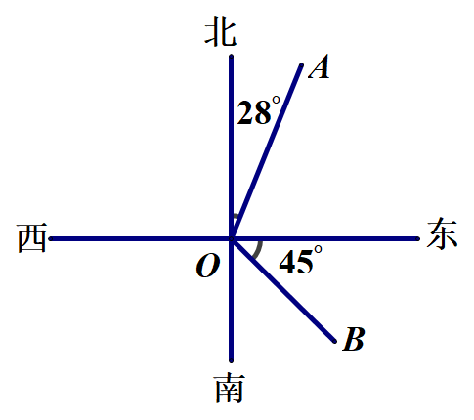

【答案】北偏东28°，107°．
【详解】已知，点A在点O的北偏东28°方向，由题意得：90°28°=62°，
∴∠AOB=62°+45°=107°，
∴点B在点O的东南方向，则∠AOB的度数是107°．
- 如图9.3-5，是的平分线，是的平分线，．
求（1）的度数；（2）如果，那么是多少度？
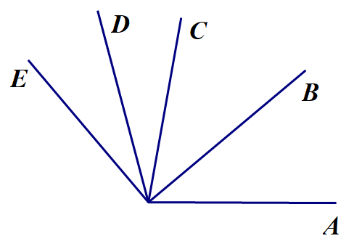
图9.3-5
O

解：（1）∵是的平分线，∴；
（2）是的平分线，∴，
则．

- 计算（结果用度、分、秒表示）：
（1）； （2）；
（3）； （4）．
【答案】（1）；（2）；（3）；（4）．
【详解】解：（1）；
（2）；
（3）；
（4）．
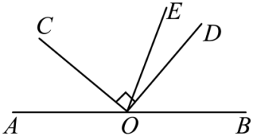
- 点是直线上一点，是直角，，平分，求的度数．

【答案】．【详解】解：，
，
平分，
$EMBED Equation.DSMT4$$EMBED Equation.DSMT4$，
是直角，
，
．

